Edmonds-Karp

Ghidul utilizatorului

1. Instalarea

-Deschideti executabilul numit Setup EDMK.exe

-Next

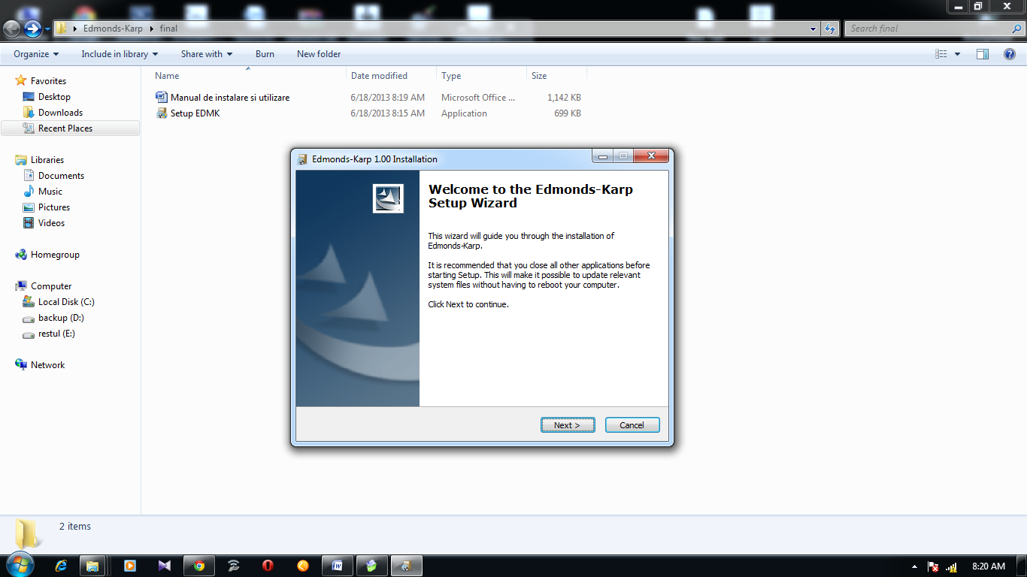

-Alegerea dosarului in care sa fie instalata aplicatia

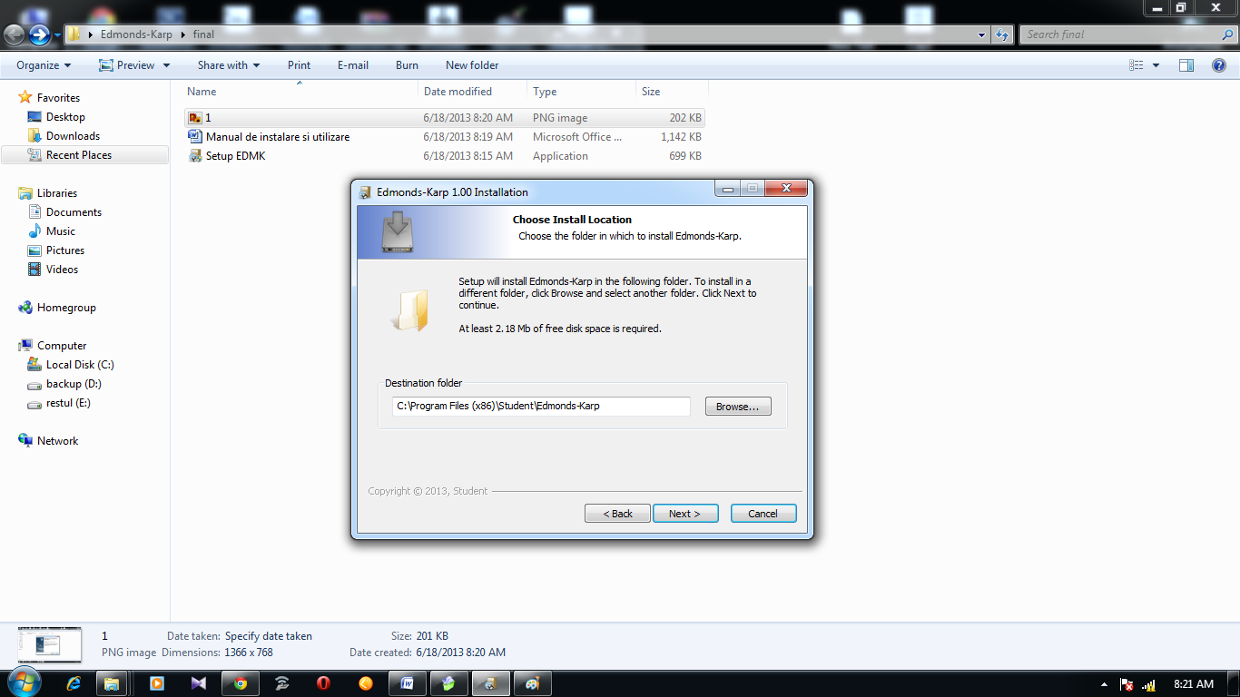

-Confirmarea instalarii

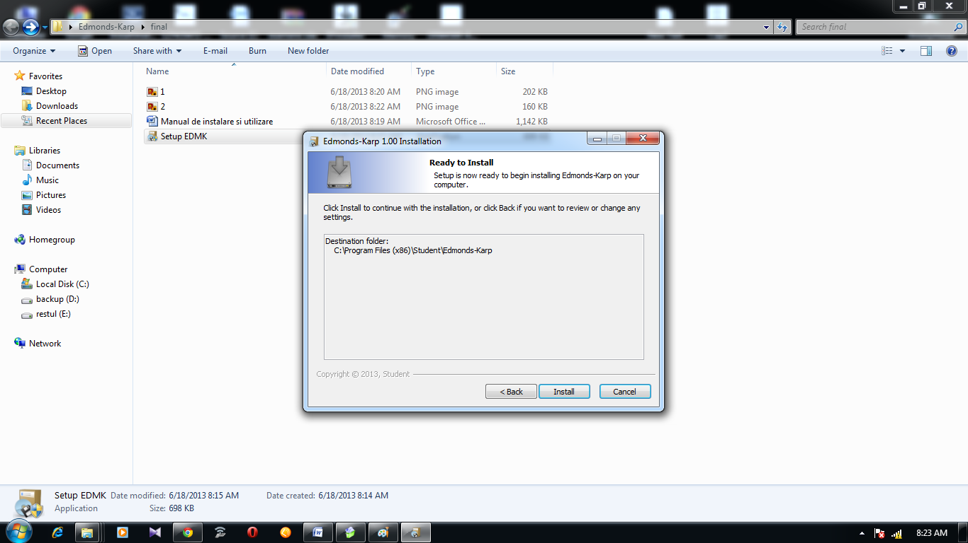

-Success!

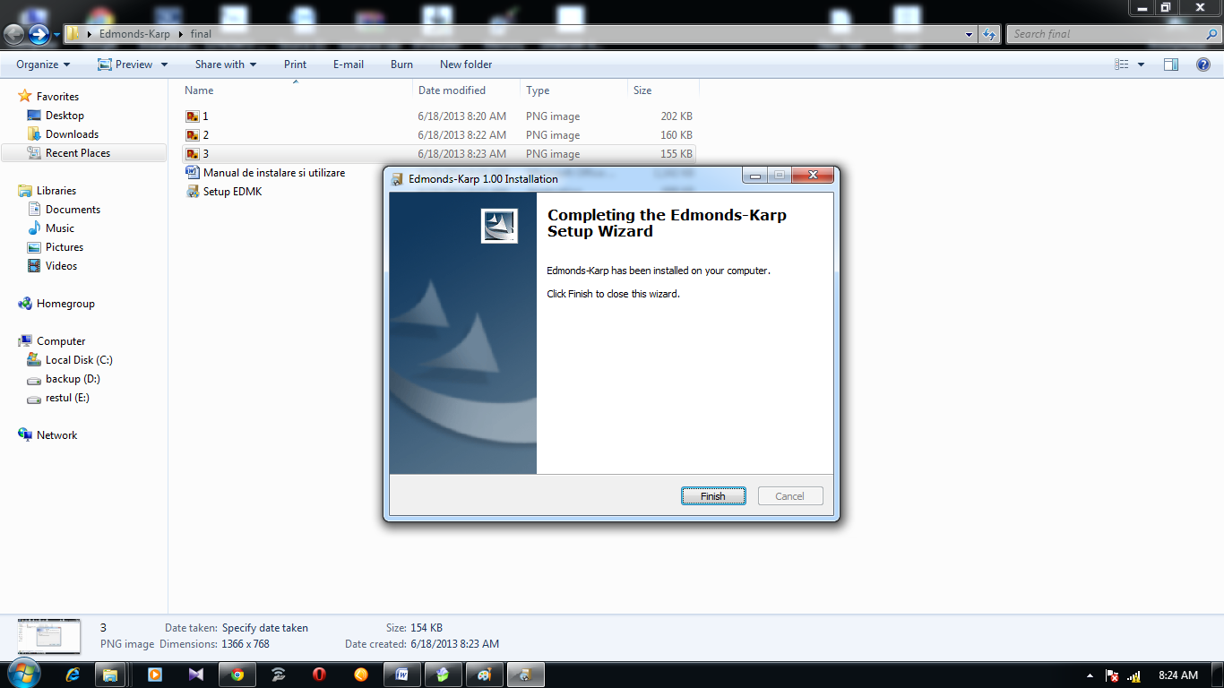

1. Instructiuni de utilizare

1. Interfata

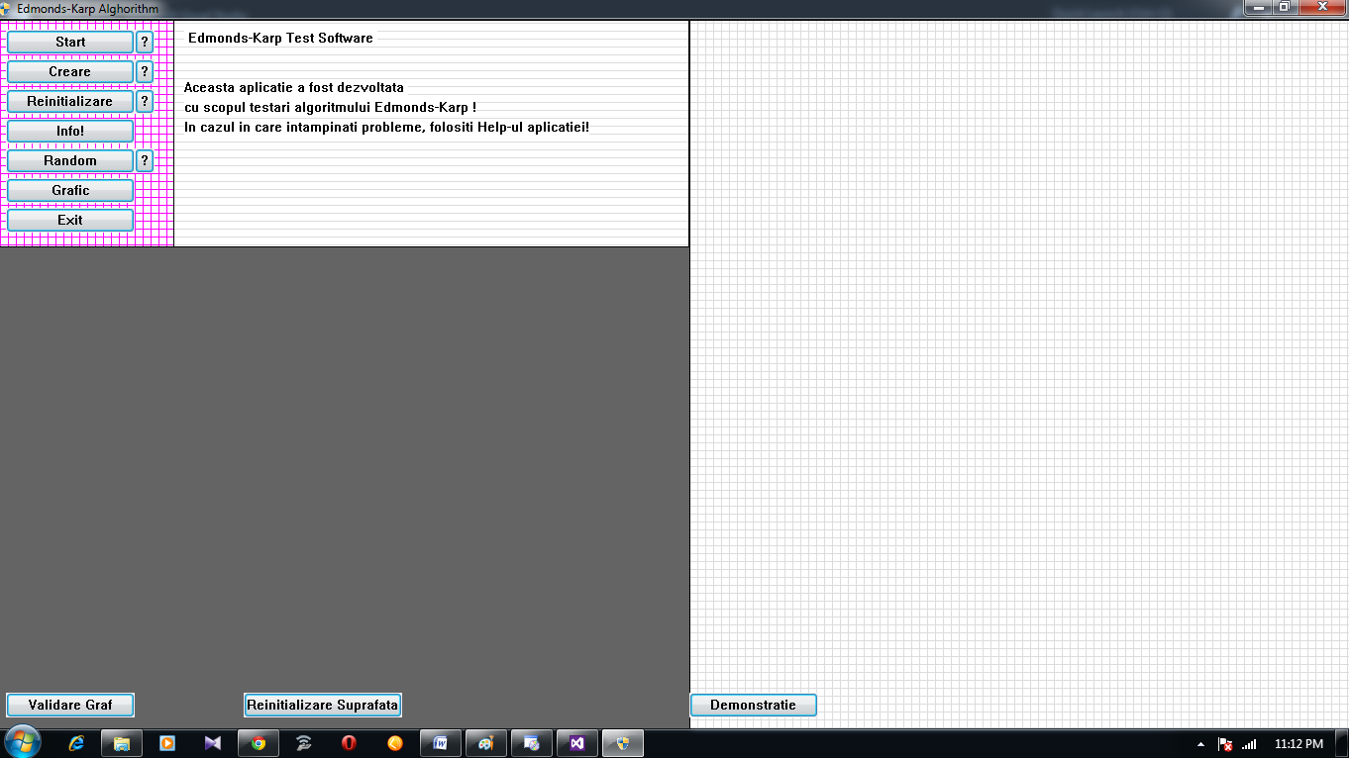

Interfata este una foarte simpla , dupa cum se observa in imagine, fiecare functie fiind atribuita unui buton. Exista o suprafata de lucru unde se poate crea graful manual pe cale grafica (patratul gri) si o suprafata unde apar graficele, in coltul din dreapta sus, ce masoara performanta (timpul) algoritmului in functie de numarul de noduri pe care il contine.

1. Comanda “Start” :

Aceasta comanda ofera posibilitatea de a alege un fisier din care sa se citeasca graful , in acelasi timp de a executa algoritmul pentru calcului fluxului maxim din graf. Daca utilizatorul doreste sa introduca datele direct in fisier, pentru a le executa in program, fisierul text va trebui sa aiba urmatorul format: pe prima linie se vor scrie valoarea nodului destinatie si numarul de muchii cu spatiu intre ele, iar pe urmatoarele linii, muchiile formate din primul nod ce formeaza muchia, al doilea nod si capacitatea muchiei separate prin spatiu.

1. Comanda “Creare”:

Aceasta comanda ofera posibilitatea de a crea graful introducand datele direct de la tastatura, date precum nodul tinta, numarul de muchii si chiar muchiile dintre noduri si capacitatea lor.

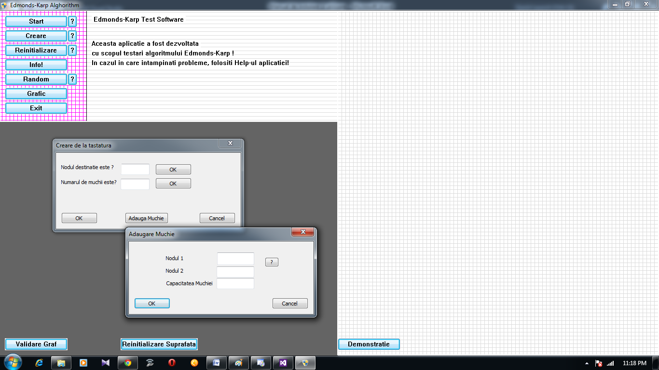

1. Reinitializare:

Aceasta comanda ajuta la reinitializarea aplicatiei cat si a fisierului care este folosit.

1. Random:

Comanda Random ajuta la crearea unui graf orientat , formand muchiile si nodurile la intamplare, dar si capacitatea muchiilor.

Pentru aceasta va trebui sa introduceti numarul de noduri din care doriti sa fie format graful.

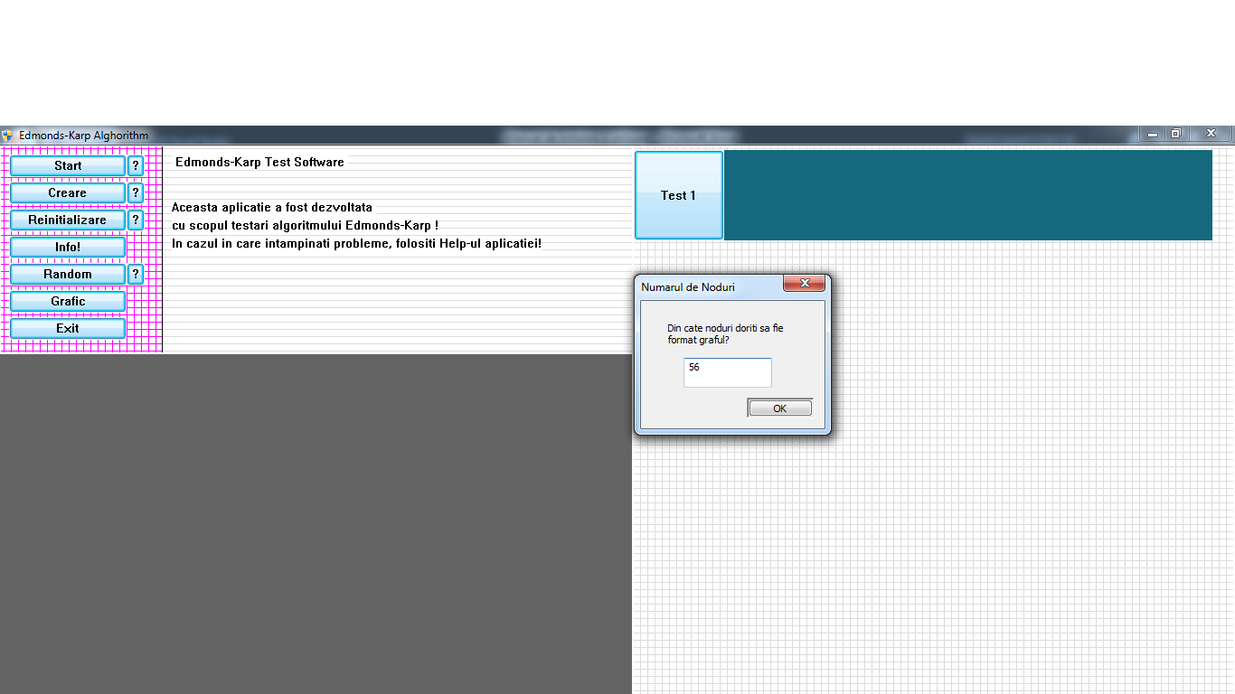

1. Demonstratie :

Aceasta functionalitate, ofera posibilitatea de a crea intr-un mod aleatoriu 6 teste pe grafuri formate aleatoriu, realizand comparatiile in modul grafic.

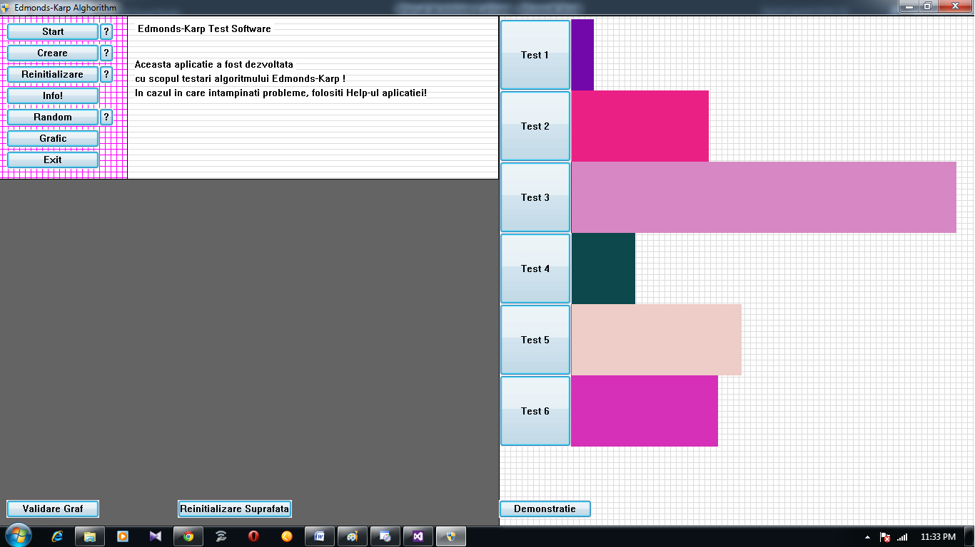

1. Functiile Validare Graf si Reinitializare Suprafata:

Aceste 2 functii ajuta la crearea grafului in modul grafic.

Functia Validare Graf incheie procesul de desenare al grafului salvandu-l intr-un fisier text pentru a putea fi prelucrat.

Functia Reinitializare suprafata sterge toate desenele din zona grafica pentru a putea fi desenate noi grafuri.

